Progetto di Basi di Dati
Sistema di gestione di un aeroporto
Raccolta delle specifiche della realtà d'interesse
DESCRIZIONE
Si vuole progettare una base di dati per la gestione dei traffici di un aeroporto internazionale di grandi dimensioni.
Per ogni aereo si vuole conoscere il codice ICAO, identificatore univoco per ogni aeromobile, il modello, la dimensione, definita da lunghezza, apertura alare e altezza, la posizione, definita da latitudine e longitudine, e la compagnia aerea di appartenenza.
Ogni aereo può essere assegnato al massimo ad un gate compatibile. Un aereo può anche non essere ancora assegnato ad alcun gate. I gate sono identificati univocamente dal numero del gate e dal terminal di appartenenza; per ogni gate si vuole conoscere anche il tipo di aeromobili che può ospitare, ovvero aerei trasporto merci oppure aerei passeggeri, e la lunghezza massima consentita.
Ogni aereo può essere di tipo trasporto merci oppure passeggeri.
Degli aerei trasporto merci si vuole tenere traccia anche della capacità massima di carico, del peso massimo trasportabile e di due contatori che registrano rispettivamente il peso e il volume attualmente occupati.
Gli aerei trasporto merci possono trasportare container aerei, identificati da un codice univoco, dalla capacità di carico, dal peso del container e dalla compagnia logistica proprietaria, ad esempio DHL, FedEx, UPS o Amazon Air. Per ogni trasporto si vogliono inoltre memorizzare la data di inizio, la data di fine e la destinazione.
Ogni container può contenere una o più unità di merce, definite da un codice identificativo univoco, dal paese di provenienza, dalla categoria della merce, ad esempio elettronica, medicinali, alimenti o abbigliamento, e dal relativo peso.
Successivamente ogni merce viene smistata in un unico magazzino aeroportuale, identificato univocamente dal nome e dalla posizione all'interno dell'aeroporto. Per ogni magazzino si vogliono inoltre conoscere la tipologia delle merci che può contenere e la capacità massima di stoccaggio.
Degli aerei passeggeri si vuole invece memorizzare la capienza massima di passeggeri.
Ogni aereo passeggeri può seguire un solo itinerario programmato, identificato da un codice univoco, dalla data di inizio, dalla data di fine, dagli eventuali scali previsti, dalla destinazione e dal prezzo del biglietto. Ogni itinerario è supervisionato da un equipaggio composto da sei assistenti di volo.
Gli aerei passeggeri sono suddivisi in almeno un posto, identificato dal codice dell'aereo e dal numero del posto stesso. Di ogni posto si vuole conoscere la tipologia, ad esempio finestrino, centrale o corridoio, e la classe, ad esempio Economy, Premium Economy, Business o First Class.
Ogni posto può essere prenotato da un solo passeggero per ciascun itinerario. Durante la prenotazione il passeggero può decidere se richiedere servizi aggiuntivi, come il bagaglio extra; della prenotazione si vogliono conoscere la data di inizio e la data di scadenza.
Sia gli assistenti di volo che i passeggeri sono identificati come persone, delle quali si vogliono conoscere il Codice Fiscale, il nome, il cognome e la data di nascita. In particolare, degli assistenti di volo si vogliono memorizzare la data di assunzione, lo stipendio, il numero di licenza, la valutazione professionale e le lingue parlate. Dei passeggeri si vuole invece conoscere il numero di telefono.

Requisiti del sito web
- Il sito web deve distinguere tra cinque categorie diverse di utenti: passeggero, gestore dei gate, gestore degli aerei trasporto merci, gestore degli aerei passeggeri e gestore del magazzino aeroportuale.
- Tutti gli utenti devono essere in grado di registrarsi, effettuare il login e il logout e modificare la password del proprio account.
- I passeggeri devono essere in grado di aggiungere, modificare, eliminare e visualizzare i propri dati personali, visualizzare i posti disponibili filtrandoli per tipologia, classe e itinerario, effettuare e gestire le prenotazioni dei posti.
- Il gestore del magazzino aeroportuale deve essere in grado di aggiungere, modificare, eliminare e visualizzare i magazzini che gestisce e stoccare le merci compatibili nei relativi magazzini.
- Il gestore degli aerei trasporto merci deve essere in grado di aggiungere, modificare, eliminare e visualizzare gli aerei trasporto merci che gestisce, aggiungere, modificare, eliminare e visualizzare i container caricati sugli aerei, aggiungere, modificare, eliminare e visualizzare le merci contenute nei container.
- Il gestore degli aerei passeggeri deve essere in grado di aggiungere, modificare, eliminare e visualizzare gli aerei passeggeri che gestisce, aggiungere, modificare ed eliminare gli itinerari che gestisce e visualizzare anche quelli gestiti da altri operatori, aggiungere, modificare ed eliminare gli assistenti di volo che gestisce e visualizzare quelli gestiti dagli altri operatori, assegnare itinerari agli aerei, assegnare gli assistenti di volo agli itinerari, aggiungere, modificare, eliminare e visualizzare i posti sugli aerei e visualizzare le prenotazioni dei passeggeri.
- Il gestore dei gate deve essere in grado di aggiungere, modificare, eliminare e visualizzare i gate che gestisce, visualizzare gli aerei che non sono ancora stati assegnati ad alcun gate e assegnarli ai gate compatibili.
- Il sito web deve essere in grado di mostrare una mappa contenente la posizione di tutti gli aerei attualmente presenti all'interno dell'aeroporto.

Progettazione concettuale della base di dati Schema ER
Modello ER generalizzato:
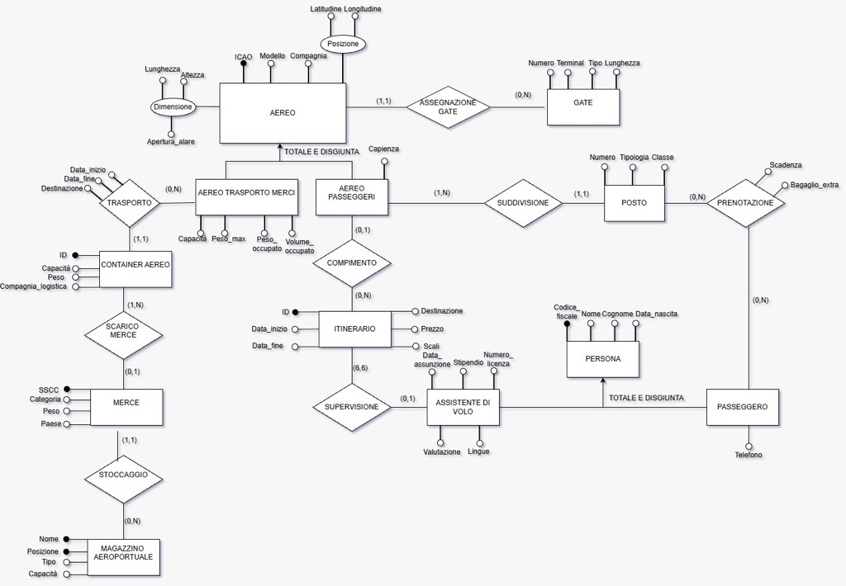

Ristrutturazione delle Gerarchie nel Modello E-R
Si analizzano le scelte progettuali effettuate durante la fase di ristrutturazione del modello concettuale Entità-Relazione, in vista della sua traduzione nel modello logico relazionale. Oggetto dell’analisi sono le due gerarchie di generalizzazione presenti nel modello, entrambe caratterizzate dai vincoli di totalità, ovvero ogni istanza dell’entità padre appartiene almeno ad una delle entità figlie, e di disgiunzione, ovvero ogni istanza dell’entità padre può appartenere ad una sola entità figlia.
Le due gerarchie analizzate sono:
- la gerarchia AEREO, con le entità figlie AEREO TRASPORTO MERCI e AEREO PASSEGGERI;
- la gerarchia PERSONA, con le entità figlie PASSEGGERO e ASSISTENTE DI VOLO.
Per ciascuna gerarchia vengono esaminate la strategia adottata nel modello ristrutturato, le alternative possibili, i relativi vantaggi e svantaggi, nonché i vincoli di integrità associati.

Analisi della Gerarchia “AEREO”
La gerarchia presenta il costrutto padre AEREO e le entità figlie AEREO TRASPORTO MERCI e AEREO PASSEGGERI. La scelta implementata nel modello ristrutturato prevede la conversione della generalizzazione mediante accorpamento al padre.
Strategia Adottata: Accorpamento al Padre
Entità Unica AEREO
In questa configurazione, le entità figlie vengono eliminate e tutti i loro attributi specifici vengono trasferiti all’interno dell’entità padre AEREO.
In particolare, gli attributi specifici dell’entità AEREO TRASPORTO MERCI, cioè Capacità, Peso_max, Peso_occupato e Volume_occupato, vengono traslati all’interno dell’entità AEREO. Allo stesso modo, l’attributo specifico dell’entità AEREO PASSEGGERI, cioè Capienza, viene anch’esso inserito nell’entità AEREO.
Per distinguere le due tipologie di aeromobile viene introdotto un nuovo attributo discriminante denominato Tipo, che può assumere esclusivamente i valori “Trasporto merci” e “Passeggeri”.
Anche le relazioni specifiche delle entità figlie vengono collegate direttamente all’entità AEREO. In particolare, le relazioni SUDDIVISIONE e COMPIMENTO, originariamente attestate su AEREO PASSEGGERI, e la relazione TRASPORTO, originariamente attestata su AEREO TRASPORTO MERCI, vengono collegate direttamente ad AEREO.
In questo modo, nel modello E-R ristrutturato non saranno più presenti le entità separate AEREO TRASPORTO MERCI e AEREO PASSEGGERI, ma sarà presente un’unica entità AEREO, contenente sia gli attributi comuni sia gli attributi specifici delle due categorie.
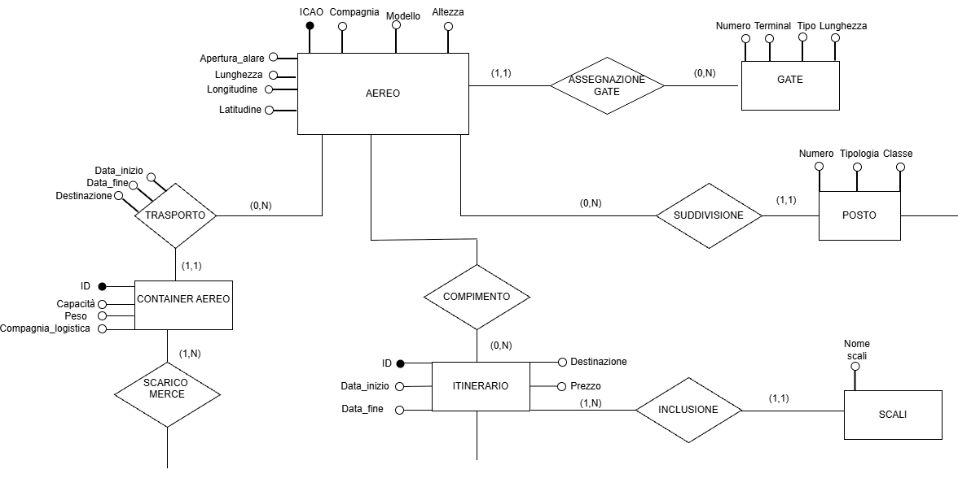

Vantaggi
- Ottimizzazione delle query globali: le operazioni di selezione o conteggio che coinvolgono la totalità degli aeromobili, ad esempio la gestione delle assegnazioni tramite la relazione ASSEGNAZIONE GATE, avvengono su un'unica tabella, eliminando la necessità di costose operazioni di unione (UNION) o di giunzione (JOIN).
- Semplificazione delle relazioni comuni: la relazione ASSEGNAZIONE GATE con l'entità GATE, originariamente facente capo al padre, rimane singola e centralizzata, preservando la pulizia dello schema concettuale e logico.
Svantaggi
- Spreco di spazio (Valori Nulli): poiché la generalizzazione è disgiunta, per ogni record di tipo Aereo Trasporto Merci tutti gli attributi specifici del tipo Aereo Passeggeri e viceversa assumeranno obbligatoriamente valore nullo (NULL).
- Indebolimento dei vincoli strutturali nativi: non è possibile applicare il vincolo di chiave esterna (FOREIGN KEY) o di obbligatorietà (NOT NULL) in modo diretto sugli attributi e sulle relazioni ereditate dai figli.
Vincoli associati
- Vincolo di Totalità e Disgiunzione: poiché le entità AEREO TRASPORTO MERCI e AEREO PASSEGGERI spariscono come entità autonome, il database perde la capacità nativa di distinguere la tipologia di aeromobile. È obbligatorio introdurre un nuovo attributo Tipo nell’entità AEREO, definito come attributo discriminante, per tracciare esplicitamente il tipo di record. Questo attributo potrà assumere solo i valori “Trasporto merci” e “Passeggeri”.
- Vincoli di Integrità Condizionali sui Campi Specifici: l’entità unica AEREO contiene sia gli attributi esclusivi degli Aerei Trasporto Merci sia quelli degli Aerei Passeggeri. Non è possibile impostare un semplice vincolo NOT NULL su colonne come Capienza o Volume_occupato, perché questo bloccherebbe l'inserimento dei record dell'altra categoria. Si rende quindi necessario l'utilizzo di vincoli a livello di tabella per rendere i campi obbligatori o tassativamente nulli in modo condizionale.
- Vincoli di Integrità Referenziale Condizionale: nello schema originario, le relazioni SUDDIVISIONE e COMPIMENTO coinvolgevano esclusivamente l'entità AEREO PASSEGGERI, mentre la relazione TRASPORTO coinvolgeva esclusivamente l’entità AEREO TRASPORTO MERCI. Nel modello ristrutturato, le entità POSTO, CONTAINER AEREO e ITINERARIO saranno in relazione con l’unica entità AEREO. È necessario implementare dei controlli che impediscano ad un Aereo Trasporto Merci di essere suddiviso in posti o di compiere itinerari e che impediscano ad un Aereo Passeggeri di trasportare container.

Strategia Alternativa: Accorpamento alle Figlie
Qualora si fosse optato per l'eliminazione del padre, i suoi attributi generici (Codice_ICAO, Modello, Compagnia, Dimensione, Posizione) sarebbero stati replicati interamente all'interno di due tabelle distinte: AEREO TRASPORTO MERCI e AEREO PASSEGGERI.

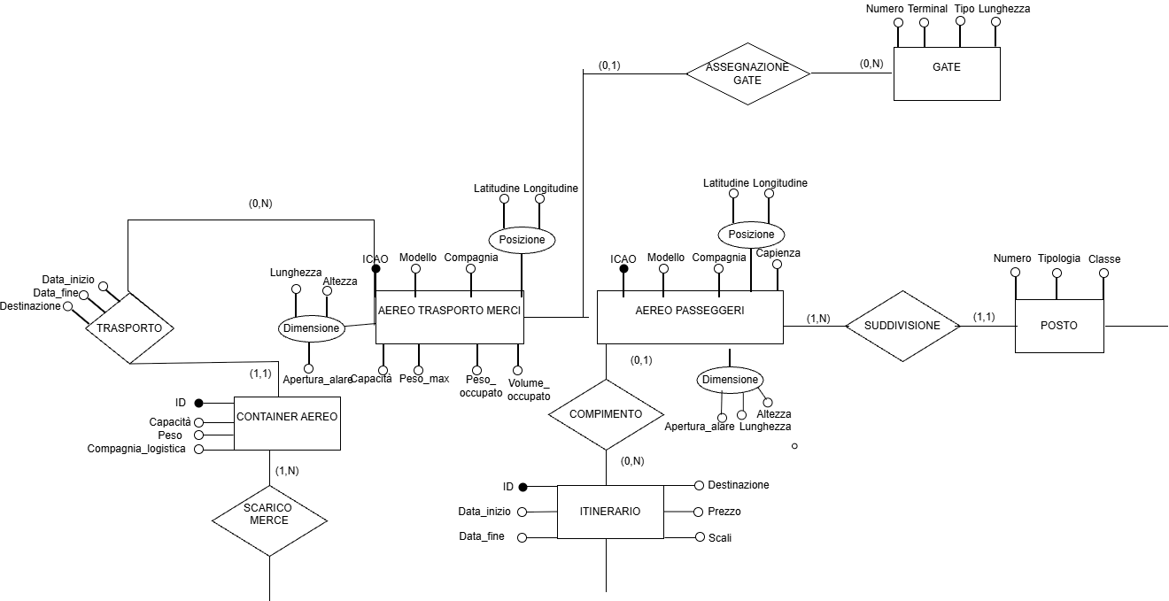

Vantaggi
- Assenza di valori nulli: ogni tabella avrebbe contenuto esclusivamente i dati pertinenti alla propria categoria, permettendo l'uso sistematico del vincolo NOT NULL.

Svantaggi
- Ridondanza e frammentazione delle relazioni: la relazione ASSEGNAZIONE GATE avrebbe dovuto essere duplicata, una per l'entità AEREO TRASPORTO MERCI e una per l'entità AEREO PASSEGGERI, complicando la gestione delle chiavi esterne e il controllo della disponibilità dei gate.
- Query di insieme inefficienti: l'estrazione dell'elenco completo degli aeromobili presenti nell'aeroporto avrebbe richiesto una query con operatore UNION, inficiando le prestazioni del DBMS.

Vincoli associati
- Univocità della Chiave Primaria Cross-Tabella: l'attributo Codice_ICAO è la chiave primaria identificativa dell'aereo. Per preservare l'integrità e il vincolo di disgiunzione originario, è necessario implementare controlli in fase di inserimento e di modifica su entrambe le tabelle. Si deve verificare che il nuovo valore di Codice_ICAO non esista già nell'altra tabella, bloccando l'operazione in caso di duplicato.
- Vincolo di Integrità Referenziale sulle Relazioni Duplicate: poiché la relazione ASSEGNAZIONE GATE faceva capo all'entità padre, con questa strategia si è costretti a sdoppiarla in due relazioni distinte: una tra AEREO TRASPORTO MERCI e GATE, e una tra AEREO PASSEGGERI e GATE. Questo significherebbe creare due chiavi esterne nella gestione dei gate, rendendo più complesso il controllo della disponibilità e della compatibilità tra aeromobili e gate.

Giustificazione della scelta effettuata

La scelta di collassare le entità figlie AEREO TRASPORTO MERCI e AEREO PASSEGGERI nell’unica entità padre AEREO è guidata principalmente da considerazioni sulle relazioni comuni e sull’efficienza delle operazioni core del sistema aeroportuale.

1. Centralizzazione della logica di assegnazione e traffico

L’operazione più frequente e critica in un database aeroportuale è la gestione dell’assegnazione degli aeromobili ai gate e la disponibilità dei gate stessi. La relazione ASSEGNAZIONE GATE unisce AEREO a GATE. Se si fossero mantenute le tabelle separate, tramite accorpamento ai figli, il sistema avrebbe dovuto verificare la disponibilità di un gate interrogando due tabelle diverse, AEREO TRASPORTO MERCI e AEREO PASSEGGERI, oppure gestendo due relazioni distinte.

Mantenendo l’entità unica AEREO, il gate interagisce con un solo oggetto “aeromobile”, semplificando drasticamente le query di controllo della disponibilità e i vincoli di non sovrapposizione temporale delle assegnazioni.

2. Esiguità degli attributi specifici

Il “costo” principale dell’accorpamento al padre è la presenza di valori nulli (NULL) per i campi non pertinenti. In questo caso, gli attributi specifici dei figli sono numericamente ridotti: quattro per AEREO TRASPORTO MERCI, cioè Capacità, Peso_max, Peso_occupato e Volume_occupato, e uno per AEREO PASSEGGERI, cioè Capienza.

Lo spreco di spazio fisico è minimo ed è ampiamente compensato dal risparmio computazionale: per conoscere i dettagli tecnici di un aereo assegnato a un gate non è necessario effettuare alcuna operazione di giunzione (JOIN), poiché tutti i dati risiedono nella stessa riga.

3. Polimorfismo delle query di sistema

Le attività di controllo richiedono costantemente visibilità su tutti gli aeromobili presenti nell’aeroporto, indipendentemente dalla loro funzione commerciale. La tabella unica AEREO elimina la necessità di utilizzare clausole UNION, che nel modello relazionale tendono a rallentare l’indicizzazione e l’esecuzione delle query analitiche.

Analisi della gerarchia “PERSONA”

La gerarchia presenta il costrutto padre PERSONA e le entità figlie PASSEGGERO e ASSISTENTE DI VOLO. La scelta implementata nel modello ristrutturato prevede la conversione della generalizzazione mediante accorpamento alle figlie.

Strategia Adottata: Accorpamento alle Figlie

Eliminazione del Padre

In questa configurazione, l'entità padre PERSONA viene eliminata. I suoi attributi anagrafici, cioè Codice_fiscale, Nome, Cognome e Data_nascita, vengono distribuiti e replicati all'interno delle entità PASSEGGERO e ASSISTENTE DI VOLO.

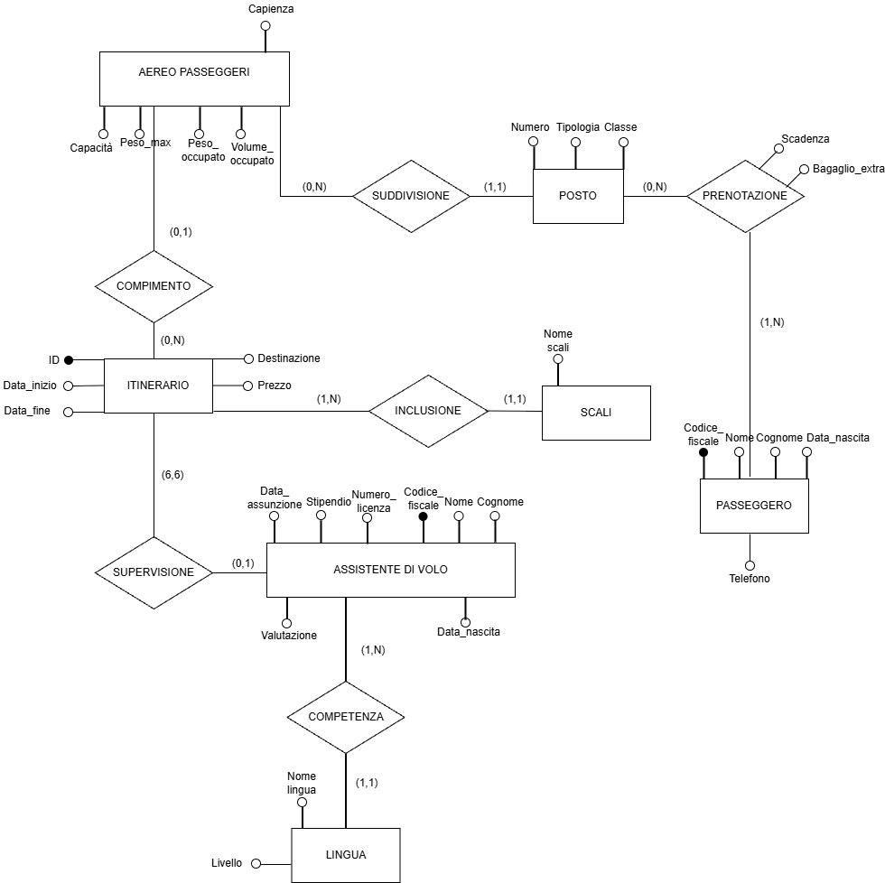
Vantaggi
- Efficienza dello spazio e integrità rigida: si evita la proliferazione di valori nulli. Gli attributi specifici degli assistenti di volo, ad esempio Stipendio, Data_assunzione e Numero_licenza, e dei passeggeri, ad esempio Telefono, possono essere marcati come NOT NULL senza eccezioni.
- Performance sulle operazioni verticali: i flussi operativi del database, cioè la gestione delle prenotazioni dei posti per i passeggeri e la supervisione degli itinerari per gli assistenti di volo, sono nettamente separati. Le query specifiche per target non richiedono alcuna operazione di JOIN con tabelle anagrafiche superiori.
Svantaggi
- Ridondanza strutturale: la struttura dei dati anagrafici fondamentali è definita due volte nel database.
- Complessità nell’identificazione globale: qualora si rendesse necessaria una ricerca a livello di sistema basata sul Codice_fiscale, ad esempio per verificare se un utente è censito nel sistema, occorrerebbe interrogare entrambe le tabelle tramite clausole UNION.
Vincoli associati
- Vincolo di Chiave Primaria Distribuita: il Codice_fiscale funge da chiave primaria in entrambe le entità, ma il DBMS non garantisce nativamente l’univocità cross-tabella. È necessario implementare un controllo per assicurare che lo stesso Codice_fiscale non venga registrato contemporaneamente sia come passeggero che come assistente di volo, preservando il vincolo di disgiunzione.

Strategia Alternativa: Accorpamento al Padre
Qualora si fosse scelto di mantenere unicamente l’entità PERSONA, tutti gli attributi di PASSEGGERO e ASSISTENTE DI VOLO sarebbero confluiti in essa, unitamente alle relazioni PRENOTAZIONE e SUPERVISIONE.

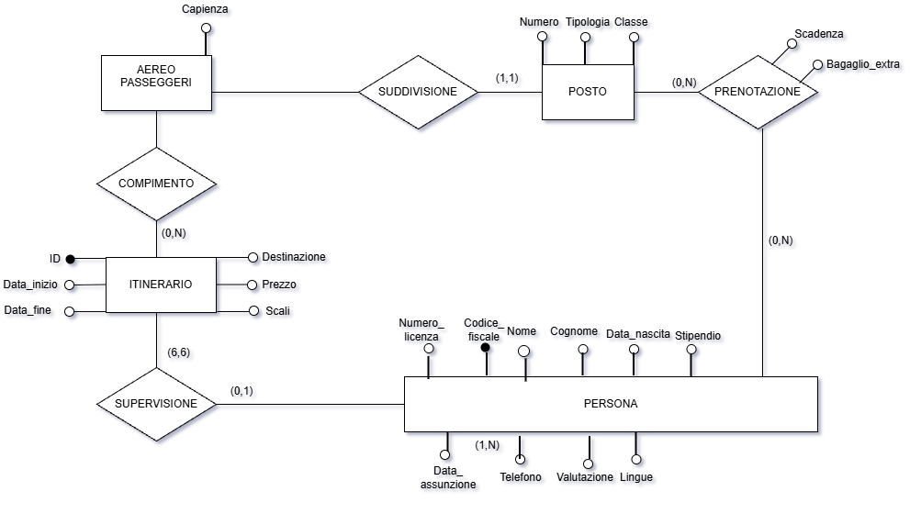

Vantaggi
- Centralizzazione dell’anagrafica: garanzia nativa di univocità della chiave primaria, cioè Codice_fiscale, e facilità nell’eseguire query globali sulla popolazione del database.
Svantaggi
- Saturazione di valori nulli: poiché i passeggeri sono numericamente superiori rispetto agli assistenti di volo, la stragrande maggioranza dei record avrebbe presentato i campi lavorativi, come Stipendio, Data_assunzione, Numero_licenza e Valutazione, permanentemente vuoti, cioè NULL, causando un’allocazione inefficiente della memoria.
Vincoli associati
- Vincolo di Totalità e Disgiunzione: per mappare correttamente la gerarchia, è obbligatorio introdurre un attributo aggiuntivo che funga da indicatore di tipo. Questo attributo può assumere solo i valori “Passeggero” e “Assistente di volo”.
- Vincoli di Controllo Condizionali sui Campi Specifici: poiché la tabella conterrà sia passeggeri che assistenti di volo, non è possibile impostare semplicemente il vincolo NOT NULL sulle colonne specifiche, come Stipendio o Telefono, altrimenti un passeggero verrebbe bloccato se privo di stipendio. È necessario implementare dei vincoli a livello di tabella che rendano i campi obbligatori o nulli in base al valore del discriminante. Bisogna anche assicurarsi che un passeggero non abbia dati lavorativi inseriti per errore.
- Vincoli di Integrità Referenziale Condizionale: una prenotazione deve essere effettuata solo da un passeggero, e un itinerario deve essere supervisionato solo da un assistente di volo. Il database relazionale puro, tramite una normale FOREIGN KEY, controlla solo che il Codice_fiscale esista nella tabella PERSONA, ma non sa se quel codice fiscale appartiene a un passeggero o a un assistente di volo. Per evitare che un assistente di volo prenoti un posto come passeggero è necessario implementare dei controlli per verificare che il Codice_fiscale referenziato corrisponda al Tipo di persona corretto nella tabella padre.

Giustificazione della scelta effettuata
La scelta dell’eliminazione del padre PERSONA a favore delle entità separate PASSEGGERO e ASSISTENTE DI VOLO è giustificata dalla netta separazione funzionale dei due profili e dalla prevenzione dell’inefficienza strutturale.
1. Assoluta disgiunzione dei flussi operativi
Nel dominio applicativo in esame, un passeggero e un assistente di volo non condividono alcuna operazione di business, se non il fatto di possedere dei dati anagrafici, come Nome, Cognome e Data_nascita.
Il PASSEGGERO è l’attore che effettua una PRENOTAZIONE per un POSTO. L’ASSISTENTE DI VOLO è invece l’attore lavorativo che effettua la SUPERVISIONE di un ITINERARIO. Non esiste quasi mai uno scenario operativo in cui il sistema debba trattare passeggeri e assistenti di volo come un insieme omogeneo.
Di conseguenza, separare le tabelle permette di avere indici e strutture dati ottimizzati specificamente per le prenotazioni da un lato, e per la gestione del personale di bordo dall’altro.
2. Prevenzione dell’effetto Sparse Table
In un sistema aeroportuale, il rapporto numerico tra passeggeri e assistenti di volo è fortemente sbilanciato: a fronte di poche decine o centinaia di assistenti di volo, vi sono migliaia o decine di migliaia di passeggeri.
Se si fosse scelto l’accorpamento al padre, la tabella PERSONA avrebbe contenuto migliaia di righe relative ai passeggeri. Ciascuna di queste righe avrebbe dovuto riservare spazio per gli attributi lavorativi degli assistenti di volo, come Stipendio, Data_assunzione, Numero_licenza e Valutazione.
Il database si sarebbe ritrovato con una tabella principale “vuota” per gran parte dei suoi campi specifici, compromettendo l’efficienza della memoria cache e la velocità di scansione dei record. Con l’accorpamento alle figlie, la tabella PASSEGGERO resta snella e priva di campi inutilizzati.
3. Sfruttamento del vincolo di totalità
Essendo la generalizzazione totale, vi è la certezza che non esistano entità PERSONA che non siano identificabili come passeggeri o come assistenti di volo.
Non c’è il rischio di perdere record generici eliminando la tabella padre, il che rende l’accorpamento alle figlie una scelta sicura dal punto di vista dell’integrità dei dati.

Eliminazione degli attributi multivalore
Nello schema concettuale vi sono due attributi multivalore, in due entità differenti:
- “Scali” in Itinerario
- “Lingue” in Assistente di volo
Questi attributi vengono eliminati definendo due nuove entità deboli:
- SCALO
- LINGUA
Tali entità vengono poste in relazione 1:N con le rispettive entità forti.
In particolare, l’entità SCALO permette di rappresentare tutti gli scali previsti da un determinato itinerario, mentre l’entità LINGUA consente di memorizzare le lingue parlate da ciascun assistente di volo.

Eliminazione degli attributi composti
Nello schema E-R sono presenti anche degli attributi composti:
- Posizione, che comprende Latitudine e Longitudine;
- Dimensione, che comprende Lunghezza, Altezza e Apertura_alare dell’entità AEREO.
Per ristrutturare questi attributi, possiamo collegare direttamente i vari valori composti all’entità AEREO.
Pertanto:
- Posizione viene sostituito da Latitudine e Longitudine;
- Dimensione viene sostituito da Lunghezza, Altezza e Apertura_alare.

Modello E-R ristrutturato
Prendendo in considerazione le soluzioni adottate per i problemi di generalizzazione e gli attributi composti e multivalore, si ottiene il seguente modello E-R ristrutturato:

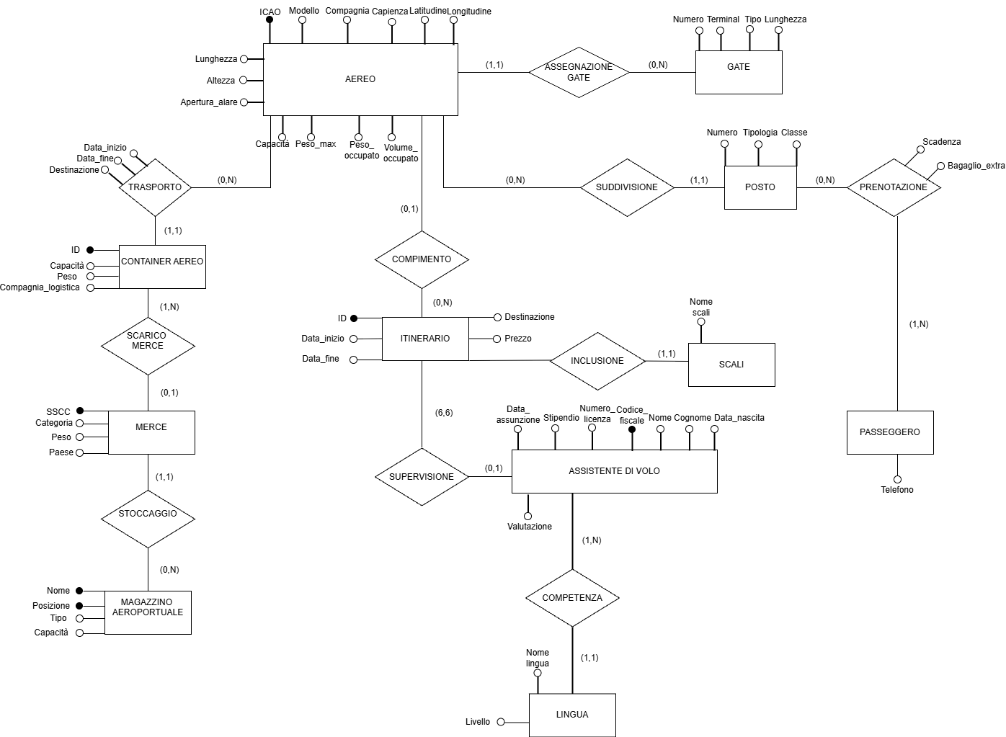

Normalizzazione

Il database si presenta già in prima forma normale (1FN) poiché tutti gli attributi sono atomici dopo la ristrutturazione (sono stati infatti eliminati gli attributi multivalore "scali" nell'entità Itinerario e "lingua" nell'entità Assistente di volo; e l'attributo composto "dimensione" e "posizione" dell'entità Aereo). Inoltre, si presenta in seconda forma normale (2FN) perché, oltre ad essere già in 1FN, quando è presente una chiave primaria composta da più attributi tutte le dipendenze funzionali che la riguardano sono piene e non parziali. Per finire, il database non è ancora in terza forma normale (3FN) perché, nonostante sia già in 2FN, nella tabella Merce è presente una dipendenza funzionale tra la categoria della merce e il tipo del magazzino dovuta alla presenza dei vincoli di integrità referenziale di Magazzino_aeroportuale in Merce; per cui si è deciso di mappare questa relazione con la tabella intermedia Stoccaggio.

Modello Logico
AEREO(Codice_ICAO, modello, compagnia, latitudine, longitudine, lunghezza, altezza, apertura_alare, capacità, peso_max, peso_occupato, volume_occupato, capienza, tipo, numero_gate: GATE(numero), terminal_gate: GATE(terminal), ID_itinerario: ITINERARIO)
GATE(numero, terminal, tipo, lunghezza)
CONTAINER_AEREO(ID, capacità, peso, compagnia_logistica, Codice_ICAO: AEREO)
MERCE(SSCC, peso, paese, categoria, ID_container: CONTAINER_AEREO)
MAGAZZINO_AEROPORTUALE(nome, posizione, tipo, capacità)
STOCCAGGIO(SSCC: MERCE, nome_magazzino: MAGAZZINO_AEROPORTUALE(nome), posizione_magazzino: MAGAZZINO_AEROPORTUALE(posizione))
ITINERARIO(ID, data_inizio, data_fine, destinazione, prezzo)
SCALI(ID_itinerario: ITINERARIO, nome_scalo)
ASSISTENTE_DI_VOLO (codice_fiscale, nome, cognome, data_nascita, numero_licenza, stipendio, data_assunzione, valutazione, ID_itinerario: ITINERARIO)
LINGUA(codice_fiscale: ASSISTENTE_DI_VOLO, lingua, livello)
POSTO(Codice_ICAO: AEREO, numero, classe, tipologia)
PASSEGGERO(codice_fiscale, nome, cognome, data_nascita, telefono)
PRENOTAZIONE(ID, Codice_ICAO: POSTO, numero: POSTO, codice_fiscale: PASSEGGERO, scadenza, data_inizio, bagaglio_extra)
Struttura delle tabelle
Di seguito si riporta la struttura di tutte le tabelle presenti nel database.
AEREO
Nome attributo | Tipo | Chiave | Vincoli
Codice_ICAO | VARCHAR(10) | PRIMARIA | NOT NULL, identificatore univoco dell’aereo
Modello | VARCHAR(100) |  | NOT NULL
Compagnia | VARCHAR(100) |  | NOT NULL
Latitudine | DOUBLE |  | NOT NULL  DEFAULT 0  Compresa tra -90 e 90
Longitudine | DOUBLE |  | NOT NULL  DEFAULT 0  Compresa tra -180 e 180
Lunghezza | DOUBLE |  | NOT NULL  Maggiore di 0
Altezza | DOUBLE |  | NOT NULL  Maggiore di 0
Apertura_alare | DOUBLE |  | NOT NULL Maggiore di 0
Tipo | ENUM(‘Trasporto merci ’,’Passeggeri’) |  | NOT NULL
Capacità | INT |  | NULL o Maggiore di 0
Peso_Max | DOUBLE |  | NULL o Maggiore di 0
Peso_occupato | DOUBLE |  | NULL o Compreso tra 0 e Peso_max
Volume_occupato | DOUBLE |  | NULL o Compreso tra 0 e Capacità
Capienza | INT |  | NULL oppure Maggiore di 0
Numero_gate | INT | Esterna (composta) (riferimento a Numero di Gate) | ON UPDATE CASCADE  ON DELETE RESTRICT
Terminal_gate | Varchar(20) | Esterna (composta) (riferimento a Terminal di gate) | ON UPDATE CASCADE  ON DELETE RESTRICT
ID_itinerario | INT | Esterna, riferimento a itinierario | NULL se Tipo='Trasporto merci', ON UPDATE CASCADE, ON DELETE SET NULL

Gate
Nome Attributo | Tipo | Chiave | Vincoli
Numero | INT | Primaria (composta) | Maggiore di 0
Terminal | Varchar(20) | Primaria (composta) | NOT NULL
Tipo | ENUM(‘Trasporto merci’, ‘Passeggeri’) |  | NOT NULL
Lunghezza | DOUBLE |  | NOT NULL  Maggiore di 0

Passeggero
Nome attributo | Tipo | Chiave | Vincoli
Codice_fiscale | CHAR(16) | Primaria | Deve essere lungo 16 caratteri
Nome | VARCHAR(100) |  | NOT NULL
Cognome | VARCHAR(100) |  | NOT NULL
Data_nascita | DATE |  | NOT NULL
Telefono | VARCHAR(20)

Container_Aereo
Nome attributo | Tipo | Chiave | Vincoli
ID | CHAR(11) | Primaria | Costituito da 4 lettere e 7 numeri. REGEXP: ^[A-Z]{4}[0-9]{7}$
Capacità | DOUBLE |  | NOT NULL  Maggiore di 0
Compagnia_logistica | VARCHAR(100) |  | NOT NULL
Peso | DOUBLE |  | NOT NULL  Maggiore o uguale a 0
Codice_ICAO | VARCHAR(10) | Esterna (riferimento a coidice_ICAO di aereo) | ON DELETE SET NULL  ON UPDATE CASCADE
Data_inizio | DATE |  | NOT NULL
Data_fine | date |  | NOT NULL,successiva a Data_inizio
Destinazione | VARCHAR(100) |  | NOT NULL

Merce
Nome attributo | Tipo | Chiave | Vincoli
SSCC | CHAR(18) | Primaria | Deve essere costituito da 18 cifre. REGEXP: ^[0-9]{18}$
Peso | DOUBLE |  | NOT NULL  Maggiore di 0
Paese | VARCHAR(50) |  | NOT NULL
Categoria | VARCHAR(100) |  | NOT NULL
ID_container | CHAR(11) | Esterna (riferimento a ID di Container) | ON UPDATE CASCADE  ON DELETE SET NULL

Magazzino_aeroportuale
Nome attributo | Tipo | Chiave | Vincoli
Nome | VARCHAR(100) | Primaria (composta)
Posizione | VARCHAR(100) | Primaria (composta)
Tipo | VARCHAR(100) |  | NOT NULL
Capacità | DOUBLE |  | NOT NULL  Maggiore di 0

Stoccaggio
Nome attributo | Tipo | Chiave | Vincoli
SSCC | CHAR(18) | Primaria  Esterna (riferimento a SSCC di Merce) | ON UPDATE CASCADE  ON DELETE CASCADE
Nome_magazzino | VARCHAR(100) | Esterna (composta) (riferimento di Magazzino_aeroportuale) | NOT NULL  ON UPDATE CASCADE  ON DELETE RESTRICT
Posizione_magazzino | VARCHAR(100) | Esterna (composta) (riferimento a posizione di Magazzino_Aeroportuale) | NOT NULL  ON UPDATE CASCADE  ON DELETE RESTRICT

Itinerario
Nome attributo | Tipo | Chiave | Vincoli
ID | INT AUTO_INCREMENT | Primaria
Data_inizio | DATE |  | NOT NULL  Precedente a Data_fine
Data_fine | DATE |  | NOT NULL  Successiva a Data_inizio
Destinazione | VARCHAR(100) |  | NOT NULL
Prezzo | DECIMAL(20,2) |  | NOT NULL  Maggiore di 0

Scali
Nome attributo | Tipo | Chiave | Vincoli
ID_itinerario | INT | Primaria (composta)  Esterna (riferimento a ID di Itinerario) | ON UPDATE CASCADE  ON DELETE CASCADE
Nome_Scalo | VARCHAR(100) | Primaria (composta) | NOT NULL

Assistente di volo
Nome attributo | Tipo | Chiave | Vincoli
Codice_fiscale | CHAR(16) | Primaria | Deve essere lungo 16 caratteri
Nome | VARCHAR (100) |  | NOT NULL
Cognome | VARCHAR (100) |  | NOT NULL
Data_nascita | DATE |  | NOT NULL
Numero_licenza | INT |  | UNIQUE, NOT NULL, Maggiore di 0
Stipendio | DECIMAL (20,0) |  | NOT NULL, Maggiore di 0
Data_assunzione | DATE |  | NOT NULL, almeno 18 anni dopo Data_nascita
valutazione | DECIMAL (2,1) |  | NOT NULL, compresa tra 1 e 5
ID_itinerario | INT | Esterna, riferimento a ID di Itinerario | ON UPDATE CASCADE, ON DELETE SET NULL

Lingua
Nome attributo | Tipo | Chiave | Vincoli
Codice_fiscale | CHAR(16) | Primaria (composta)  Esterna (riferimento a Codice_fiscale di Assistente_di_volo) | ON UPDATE CASCADE ON DELETE CASCADE
Lingua | VARCHAR(50) | Primaria (composta)
Livello | ENUM(‘A1’,’A2’,’B1’,’B2’,’C1’,’C2’,’Nativa’) |  | NOT NULL

POSTO
Nome attributo | Tipo | Chiave | Vincoli
Codice_ICAO | VARCHAR (10) | Primaria (composta)  Esterna (riferimento a ICAO di Aereo) | ON UPDATE CASCADE  ON DELETE CASCADE
Numero | INT | Primaria (composta) | Maggiore di 0
Classe | ENUM(‘Economy’, ‘Business’, ‘First Class’) |  | NOT NULL
Tipologia | ENUM(‘Finestrino’, ‘Centrale ’, ‘Corridoio’) |  | NOT NULL

Prenotazione
Nome attributo | Tipo | Chiave | Vincoli
ID | INT AUTO_INCREMENT | Primaria
CODICE_ICAO | VARCHAR(10) | Esterna (composta) (riferimento a ICAO di Posto) | NOT NULL  ON UPDATE CASCADE  ON DELETE CASCADE
Numero | INT | Esterna (composta)  (riferimento a Numero di posto) | NOT NULL  ON UPDATE CASCADE  ON DELETE CASCADE
Codice_fiscale | CHAR(16) | Esterna (riferimento a Codice_fiscale di Passeggero) | NOT NULL  ON UPDATE CASCADE  ON DELETE CASCADE
Data_inizio | DATE |  | NOT NULL, precedente o uguale a Scadenza
Scadenza | DATE |  | NOT NULL
Bagaglio_extra | BOOLEAN |  | NOT NULL, DEFAULT FALSE

Vincoli inter-relazionali
Di seguito si riportano tutti i vincoli inter-relazionali individuati nel database:
- La somma dei volumi dei container sull'aereo trasporto merci non deve superare la sua capacità
- La somma dei pesi delle merci sull'aereo trasporto merci non deve superare il suo peso massimo
- Un itinerario non può essere assegnato ad un aereo passeggeri se non è supervisionato da esattamente 6 assistenti di volo
- La merce può essere stoccata solo in magazzini aeroportuali il cui tipo è compatibile con la sua categoria
- Il peso totale delle merci stoccate nel magazzino aeroportuale non può superare la sua capacità
- Gli aerei devono essere assegnati solo a gate di tipo compatibile
- La lunghezza dell'aereo assegnato ad un gate non può superare la lunghezza massima consentita dal gate
- I passeggeri possono prenotare posti solo su aerei passeggeri che hanno un itinerario assegnato
- L’intervallo di tempo della prenotazione (data di inizio e scadenza) deve essere interamente contenuto nell’intervallo di tempo dell’itinerario.
- Il numero totale di passeggeri su un aereo passeggeri non può superare la sua capienza
- Le prenotazioni per lo stesso posto non possono sovrapporsi nel tempo

Attacco a dizionario
Un attacco a dizionario è una tecnica utilizzata per tentare di individuare la password di un utente attraverso prove automatiche basate su un elenco predefinito di parole o combinazioni comuni. Questo elenco, chiamato “dizionario”, può contenere password frequenti, parole di uso comune, nomi propri, sequenze numeriche, oppure combinazioni prevedibili come parole seguite da numeri.
A differenza di un attacco brute force puro, che prova tutte le combinazioni possibili di caratteri, l’attacco a dizionario sfrutta la tendenza degli utenti a scegliere password semplici e facili da ricordare. Per questo motivo, se un utente utilizza una password debole o presente nel dizionario, l’attacco può avere successo in tempi molto ridotti.
Nel progetto è stato realizzato uno script di test per simulare un attacco a dizionario contro la pagina di login del sistema di gestione dell’aeroporto.
Lo script richiede inizialmente l’inserimento dello username da testare. Successivamente apre una sessione HTTP persistente tramite la libreria requests, in modo da mantenere i cookie tra le varie richieste inviate al server Django.
Poiché Django protegge i form POST tramite il meccanismo CSRF, lo script effettua prima una richiesta GET alla pagina di login e, tramite la libreria BeautifulSoup, analizza il codice HTML della pagina per recuperare il valore del campo nascosto csrfmiddlewaretoken. Questo token viene poi inserito in ogni richiesta POST successiva. Senza il token CSRF, Django rifiuterebbe automaticamente il tentativo di login per motivi di sicurezza.
Una volta ottenuto il token, lo script apre il file dizionario.txt, contenente una lista di possibili password. Il file viene letto riga per riga e, per ogni password, viene inviata una richiesta POST alla pagina /login/ contenente username, password e token CSRF.
Il programma verifica poi la risposta del server. Se il login fallisce, l’utente rimane nella pagina di login; se invece il login riesce, il sistema reindirizza l’utente alla pagina successiva. In questo modo lo script riesce a capire se una delle password contenute nel dizionario è corretta.
Nel primo test, prima dell’introduzione delle protezioni, lo script è riuscito a individuare la password di prova presente nel dizionario dopo alcuni tentativi. Questo risultato ha mostrato come una pagina di login priva di limitazioni possa essere vulnerabile ad attacchi automatizzati basati su password comuni.
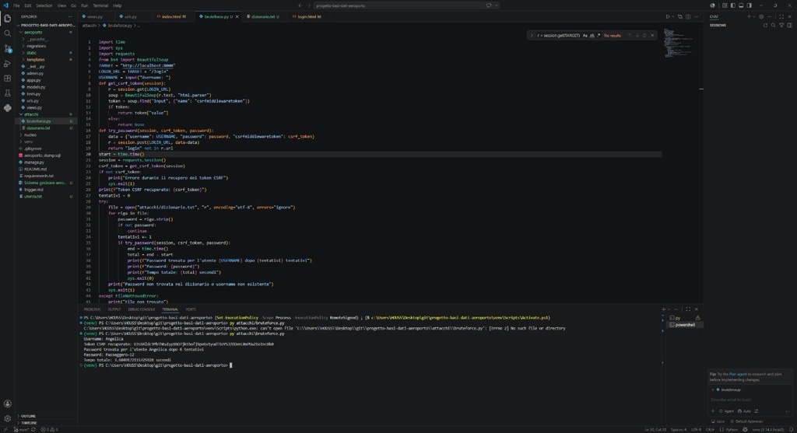

Script di attacco a dizionario
Lo script recupera il token CSRF dalla pagina di login, legge il file dizionario.txt e prova automaticamente le password associate allo username indicato.
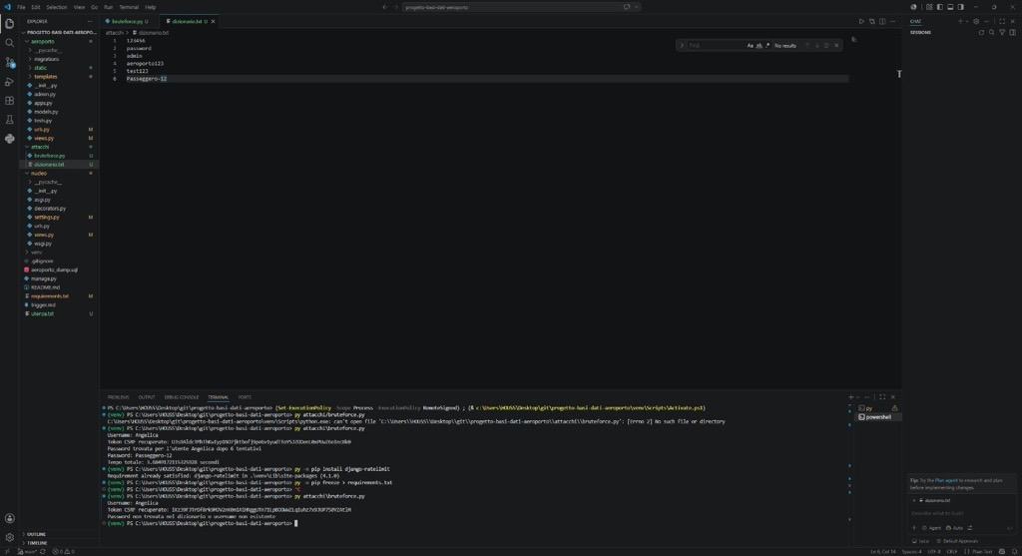
Dizionario di password utilizzato nel test
Il file contiene un elenco di password di prova, lette dallo script una alla volta durante la simulazione dell’attacco.
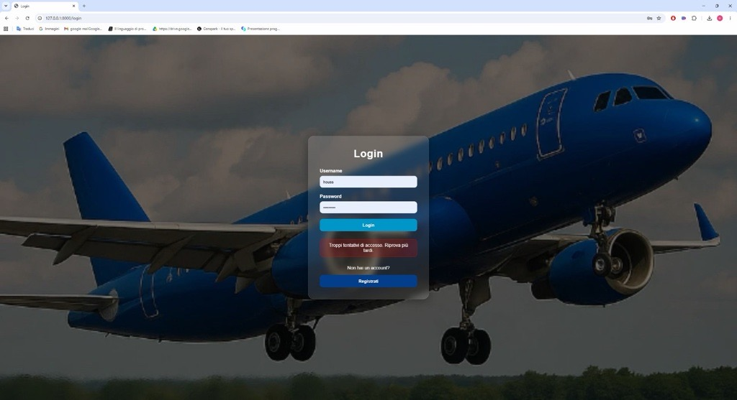
Blocco dei tentativi di login tramite rate limiting
Dopo più tentativi falliti, il sistema blocca temporaneamente l’accesso e mostra il messaggio “Troppi tentativi di accesso. Riprova più tardi.”

Mitigazioni adottate
Per ridurre il rischio di attacchi a dizionario e attacchi brute force, nel progetto è stato introdotto il meccanismo di rate limiting tramite la libreria django-ratelimit.
Il rate limiting permette di limitare il numero di tentativi di login effettuabili in un determinato intervallo di tempo. Nel caso specifico, il sistema controlla sia l’indirizzo IP da cui proviene la richiesta, sia lo username inserito nel form di login. In questo modo, anche se un attaccante prova molte password per lo stesso utente, dopo un certo numero di tentativi il sistema blocca temporaneamente l’accesso.
La logica è stata inserita nella funzione login_view. Prima di eseguire l’autenticazione, il sistema verifica se l’utente o l’indirizzo IP hanno già superato il numero massimo di tentativi consentiti. Se il limite è stato raggiunto, viene mostrato il messaggio:
“Troppi tentativi di accesso. Riprova più tardi.”
I tentativi vengono incrementati solo quando l’autenticazione fallisce. In questo modo, un accesso corretto non viene conteggiato come tentativo sospetto, mentre più errori consecutivi attivano il blocco temporaneo.
Dopo aver introdotto django-ratelimit, lo script di attacco a dizionario è stato eseguito nuovamente. In questo secondo test, il sistema ha bloccato i tentativi ripetuti e ha impedito allo script di continuare a provare password in modo automatico. Il messaggio visualizzato nella pagina di login conferma l’attivazione della protezione.
Oltre al rate limiting, il progetto utilizza anche i validatori di password messi a disposizione da Django. Questi controlli permettono di verificare che le password scelte dagli utenti rispettino alcuni requisiti minimi di sicurezza. In particolare, Django controlla che la password non sia troppo simile allo username, non sia troppo breve, non sia troppo comune e non sia composta solo da numeri.
Questi controlli vengono applicati durante la registrazione dell’utente e durante l’eventuale modifica della password, tramite la funzione validate_password.
Grazie a queste mitigazioni, il sistema risulta più resistente agli attacchi a dizionario, poiché limita il numero di tentativi effettuabili e riduce la probabilità che gli utenti scelgano password deboli o facilmente prevedibili.

